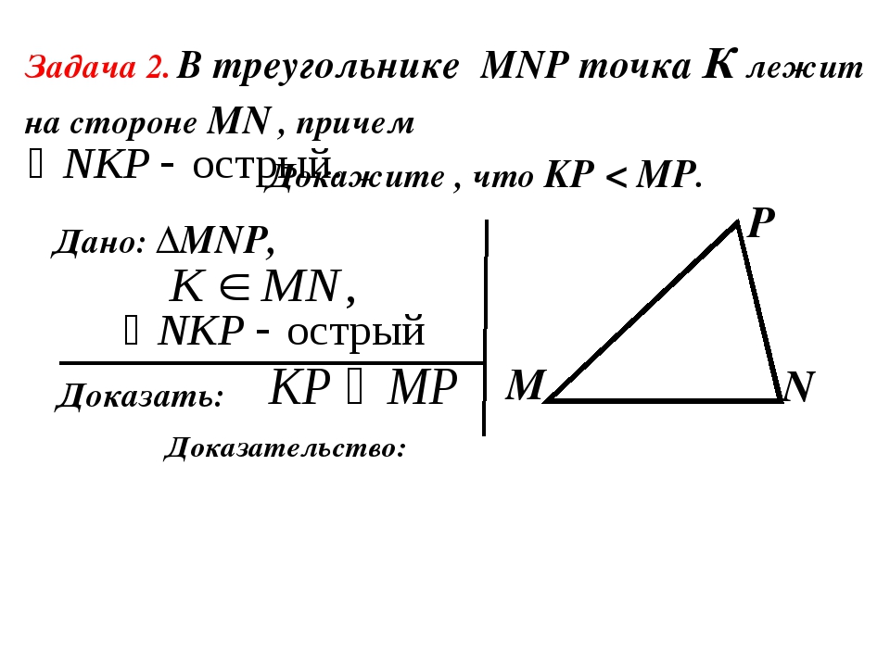

**F**

**С**

**Найти периметр треугольника MFC, если MN=12, NP=24, MP=20. MF:FN=3:1**

**Решение:**

**1)∆МСF и ∆МPN подобны по 1 признаку, так как**

**<М-общий,**

**<MCF = <MPN как соответственные углы при параллельных FC и PN, и секущей МР**

1. **Значит соответственные стороны треугольников пропорциональны: MF/MN = CF/PN =МС/МР**

**Так как MF:FN=3:1, то длина отрезка MN=MF+FN= 3+1=4 (части),**

**MF=3 части**

**MF/MN = CF/PN 3/4 = СF/24 CF= 3*24/4=18 (см)**

1. **Из равенства MF/MN =МС/МР имеем: 3/4=МС/20 МС=3*20/4= =15 (см)**
2. **МN=14, значит MF= 3/4 *MN = 3/4*12=9 (см)**
3. **Периметр Р= МF+CF+MC=9+18+15 =42 cм**

**Ответ:42 см**

**3/4**

**MF:F**